Eine Webseite von tourenguide.ch

Medienmitteilung
Brügg BE, 16.09.2014

Wanderherbst Spezial
Inhalt
- 42 Herbstwanderungen
- Herbstzeit ist Wanderzeit
- Wanderhotels für herbstliche Wandertage
- Zusammenarbeit mit citymobile-App

Absender und Kontaktperson
Tourenguide.ch
René Rychener
Gottstattstrasse 6
CH-2555 Brügg BE
Email: rene@tourenguide.ch
Telefon: +41 79 508 86 65
Wanderherbst Spezial
Für viele Wanderinnen und Wanderer beginnt mit dem Herbst die schönste Zeit im Wanderjahr. Rechtzeitig zum Herbstanfang publiziert wanderungen.ch deshalb ein Spezial mit 42 Herbstwanderungen, einer Wanderreportage sowie mit Kurzportraits von Wanderhotels für herbstliche Wandertage in der Schweiz.
42 Herbstwanderungen ...
... aus allen Regionen der Schweiz und aus Liechtenstein werden auf einer speziell dafür eingerichteten Seite vorgestellt. Wie alle anderen Touren auf wanderungen.ch, wurden auch die Herbstwanderungen sorgfältig recherchiert und danach nach einheitlichen Kriterien dokumentiert. Zu jeder Wanderung steht eine ausführliche Routenbeschreibung, eine Routenkarte zum Ausdrucken, die exakten GPS-Daten sowie weitere wichtige Routeninfos zur Verfügung.
Herbstzeit ist Wanderzeit
Was gilt es bei Herbstwanderungen zu beachten? Welches sind die schönsten Regionen? Was könnten die Gründe dafür sein, weshalb Herbstwanderungen bei Wanderinnen und Wanderer so beliebt sind? Die Wanderreportage "Herbstzeit ist Wanderzeit" versucht ein paar Antworten auf diese und auf andere Fragen zu geben.
Wanderhotels für herbstliche Wandertage
Ergänzt wird das Wanderherbst Spezial mit 12 Kurzportraits von ausgesuchten Wanderhotels in der Schweiz. Alle vorgestellten Hotels eignen sich hervorragend für einen herbstlichen Wanderaufenthalt. Die portraitierten Hotels können direkt über wanderungen.ch gebucht werden.
Zusammenarbeit mit citymobile-App
Die meisten auf wanderungen.ch publizierten Touren stehen jetzt auch auf der citymobile-App zur Verfügung. Die eigens dafür erstellte Schnittstelle ist seit Ende August in Betrieb. Die Tourenberichte von wanderungen.ch bilden eine attraktive Ergänzung zu den bestehenden Inhalten auf der citymobile-App.
Links
- wanderungen.ch/herbst
- citymobile.ch

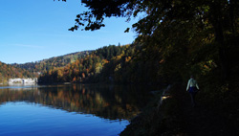
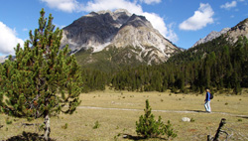
Bildmaterial
8 Bilder zu dieser Medienmitteilung stehen in druckfähigem Format unter wanderungen.ch/medien zur Verfügung. Weitere Bilder können unter rene@tourenguide.ch angefordert werden.

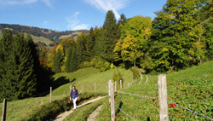
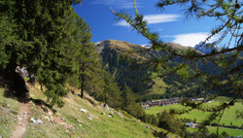

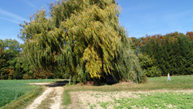
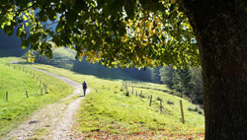

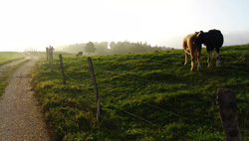
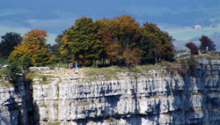

Wanderungen.ch ist eine umfangreiche Sammlung mit sorgfältig recherchierten Wanderungen, Stadtwanderungen, Winterwanderungen und Schneeschuhtouren in der Schweiz und in Liechtenstein. Reportagen über die schönsten Wanderregionen der Schweiz und über allgemeine Wanderthemen sowie ein umfangreicher Ratgeber runden die redaktionellen Inhalte der Webseite ab. Wanderungen.ch gibt's unter derselben Adresse auch als mobile Webseite für Tablets und für Smartphones.

